

**TISKOVÁ ZPRÁVA** V Praze dne 28. 7. 2020

**PASSERINVEST GROUP provedl zájemce projektem Nové Roztyly**

**Investiční a developerská společnost PASSERINVEST GROUP, a.s., uspořádala začátkem července další z řady komentovaných prohlídek pro veřejnost v lokalitě projektu Nové Roztyly.**

**Během prohlídek se otevřela témata recyklace a udržitelnosti místa, ochrana krajiny i bezpečnost. Plány společnosti PASSERINVEST GROUP na rozvoj lokality zahrnují budoucí výstavbu, která svou výškou respektuje okolní zástavbu v území, přičemž bude plnit i protihlukovou funkci. Součástí bude také rekultivace přírody i nový vodní prvek, který bude sloužit k zachycení dešťové vody a jejímu udržení v krajině.**

Účastníci prohlídky se zástupci společnosti PASSERINVEST GROUP měli možnost blíže se seznámit s aktuálním podobou parku Nové Roztyly a jeho sportovními prvky, mezi něž patří například běžecký ovál, workoutové hřiště či cvičiště pro seniory. Trasa prohlídky vedla skrze park přes uměle vytvořený val, který vznikl závozem stavební suti během výstavby metra, až nad areál bývalých jatek Interlov. Zde je umístěna informační cedule blíže představující projekt Nové Roztyly. Během prohlídky měli účastníci možnost pokládat dotazy. „*Dotazy se týkaly především ochrany krajiny, přínosu pro okolní obyvatele, ale i obav z nové zástavby. Právě přímá a otevřená diskuse je pro nás velmi důležitá, neboť můžeme zájemce nejen informovat o aktuálním stavu, ale i diskusí eliminovat jejich obavy z neznámého, přičemž například právě vznikající park je odrazem veřejné diskuze, která se promítá do jeho budoucí podoby. Projekt Nové Roztyly má lokalitu nejenom citlivě rozvíjet ve funkční a lidem příjemné město, ale i doplnit dnes chybějící součásti, které místní a nejenom oni postrádají,*“ uvedl Ondřej Nosál, manažer vnějších vztahů Passerinvest Group.

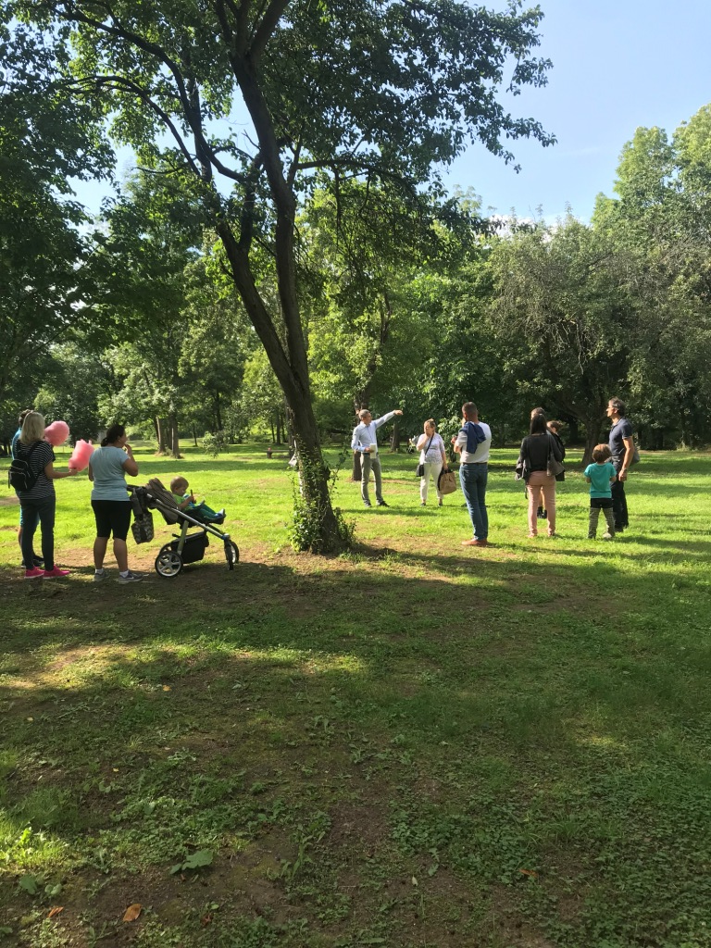

Komentovaná prohlídka pro veřejnost v lokalitě projektu Nové Roztyly investiční a developerské společnosti PASSERINVEST GROUP, a.s.

Více informací a fotografie v tiskové kvalitě Vám poskytne:

Kristýna Samková**,** Head of PR and Marketing dept.

**PASSERINVEST GROUP, a.s.**

Tel.: (+420) 221 582 111

E-mail: [Kristyna.Samkova@Passerinvest.cz](mailto:Kristyna.Samkova@Passerinvest.cz)

[www.passerinvest.cz](http://www.passerinvest.cz/), [www.bbcentrum.cz](http://www.bbcentrum.cz)

Marcela Štefcová

**Crest Communications a.s.**

Mobil: (+420) 731 613 669

E-mail: marcela.stefcova@crestcom.cz

**O společnosti**

[**Passerinvest Group, a. s.**](https://www.passerinvest.cz/), je ryze česká investiční a developerská společnost založená a vedená Radimem Passerem. Passerinvest Group považuje za svou společenskou odpovědnost působit jako oborová ale i společenská autorita jak v roli dlouhodobého partnera města s cílem proměny často neutěšeného území v příjemnou a uživatelsky přívětivou lokalitu, tak v roli vzdělávací, podporující i moderující ve společenský důležitých oblastech, jakými jsou například rozvoj ČR prostřednictvím dopravní iniciace nebo edukace v oblasti zdraví a lidských hodnot. Passerinvest Group je jako odpovědný urbanistický developer spojována od roku 1998 převážně s [**BB Centrem**](https://www.bbcentrum.cz/) v Praze 4, které je jedním z největších a nejúspěšnějších urbanistických projektů nejen v České republice, ale v celé Evropě.

Dalším významným projektem v portfoliu společnosti Passerinvest Group jsou [**Nové Roztyly**](http://www.krcakzije.cz/). Současný brownfield bývalého areálu Interlov, kde by v budoucnosti mělo vzniknout místo s příjemným bydlením s velkým poměrem zeleně, doplněný o služby široké veřejnosti a administrativní funkci. Mimo projekty v Praze, společnost vybudovala a vlastní i ostravský administrativní objekt [**Nová Karolina Park**](http://www.novakarolinapark.cz/cs).

Principy městské výstavby a dlouhodobě udržitelný rozvoj Prahy i České republiky jsou součástí vize společnosti Passerinvest Group, která si díky svému odpovědnému přístupu vybudovala velmi dobré jméno jak na domácí, tak mezinárodní úrovni. Zásluhu na tom má nejenom kvalita realizovaných projektů a vysoká úroveň poskytovaných služeb, ale i smysl pro fair-play, zákaznický přístup a zejména zodpovědnost vůči společnosti i životnímu prostředí.